
SERVICIO NACIONAL DE ADIESTRAMIENTO EN TRABAJO INDUSTRIAL

FORMACIÓN PROFESIONAL DUAL

INFORME DE PRÁCTICA

CÓDIGO N° 89001677


DIRECCIÓN ZONAL

____________________________

FORMACIÓN PROFESIONAL DUAL

CFP/UCP/ESCUELA: CFP Lima Callao/ San Juan de Lurigancho

ESTUDIANTE: Wimmer Roman Quispe

ID: 1637714 BLOQUE: _________________________

CARRERA: Desarrollo de Softwrare

INSTRUCTOR: STEFANI YULIANA ROJAS ZUÑIGA

SEMESTRE: 4to DEL16/02/2026 AL: 20/06/2026


INSTRUCCIONES PARA EL USO DEL
INFORME DE PRÁCTICA DE TRABAJO SEMANAL

            - PRESENTACIÓN.

El Informe de Práctica de trabajo semanal es un documento de control, en el cual el estudiante, registra diariamente, durante la semana, las tareas, operaciones que ejecuta en su formación práctica en SENATI y en la Empresa.

            - INSTRUCCIONES PARA EL USO DEL INFORME DE PRÁCTICA.

  - En el cuadro de rotaciones, el estudiante, registrará el nombre de las áreas o secciones por las cuales rota durante su formación práctica, precisando la fecha de inicio y término.
  - Con base al PEA proporcionado por el instructor, el estudiante transcribe el PEA en el informe de práctica. El estudiante irá registrando y controlando su avance, marcando en la columna que corresponda.
  - En la hoja de informe semanal, el estudiante registrará diariamente los trabajos que ejecuta, indicando el tiempo correspondiente. El día de asistencia al centro para las sesiones de tecnología, registrará los contenidos que desarrolla. Al término de la semana totalizará las horas.
De las tareas ejecutadas durante la semana, el estudiante seleccionará la más significativa y hará una descripción del proceso de ejecución con esquemas y dibujos correspondientes que aclaren dicho proceso.
  - Semanalmente, el estudiante registrará su asistencia, en los casilleros correspondientes.
  - Semanalmente, el Monitor revisará, anotará las observaciones y recomendaciones que considere; el Instructor revisará y calificará el Informe de Práctica haciendo las observaciones y recomendaciones que considere convenientes, en los aspectos relacionados a la elaboración de un Informe Técnico (términos técnicos, dibujo técnico, descripción de la tarea y su procedimiento, normas técnicas, seguridad, etc.)
  - Si el PEA tiene menos operaciones (151) de las indicadas en el presente formato, puede eliminar alguna página. Asimismo, para el informe de las semanas siguientes, debe agregar las semanas que corresponda.
  - Escala de calificación:

CUANTITATIVA | CUALITATIVA | CONDICIÓN
16,8 – 20,0 | Excelente | Aprobado
13,7 – 16,7 | Bueno
10,5 – 13,6 | Aceptable
00 – 10,4 | Deficiente | Desaprobado

PLAN DE ROTACIONES

ÁREA / SECCIÓN / EMPRESA | PERÍODO |  | SEMANAS
 | DESDE | HASTA
Area diseño web /Agencia DN Marketing y diseño Web | 30/03/26 | 03/04/26 | 4
PLAN ESPECÍFICO DE APRENDIZAJE (PEA)
SEGUIMIENTO Y EVALUACIÓN
Llenar según avance
Nº | OPERACIONES/TAREAS | OPERACIONES EJECUTADAS* |  |  |  | OPERACIONES POR EJECUTAR | OPERACIONES PARA SEMINARIO
 |  | 1 | 2 | 3 | 4
01 | Instalación y configuración de WooCommerce
02 | Configuración de WooCommerce: moneda, zona, métodos de pago
03 | Análisis de maquetas de diseño en Figma - Mundo Mascota
04 | Configuración del Kit de Sitio (colores y tipografías Mundo Mascota)
05 | Actualización del Header global con logo y carrito WooCommerce
06 | Actualización del Footer global con redes sociales y contacto
07 | Desarrollo de la página Por tipo de mascota
08 | Configuración del catálogo de productos en WooCommerce
09 | Desarrollo de la página de Productos (tienda WooCommerce)
10 | Configuración de categorías: perros, gatos, aves, peces, reptiles
11 | Desarrollo de la página Por tipo de mascota
12 | Configuración de carrito de compras y checkout WooCommerce
13 | Desarrollo de la página de Bienestar y Sorpresas
14 | Configuración de cupones y descuentos en WooCommerce
15 | Configuración de variaciones de producto (tamaño, sabor)
16 | Desarrollo de la página de Consejos y Cuidados |  |  | x
17 | Configuración de entradas de blog por especie (4 categorías) |  |  | x
18 | Desarrollo de la página Nosotros (historia, valores, equipo) |  |  | x
19 | Desarrollo de la página de Contacto con formulario y mapa |  |  | x
20 | Integración de Google Maps en página de Contacto |  |  | x
21 | Configuración del formulario de contacto con Pro Elements |  |  | x
22 | Ajustes responsive mobile y tablet (todas las páginas) |  |  | x
23 | Corrección del grid de productos WooCommerce en mobile
24 | Revisión visual de todas las páginas comparando con Figma
25 | Correcciones de espaciados, colores y tipografías
26 | Optimización responsive mobile y tablet (todas las páginas)
27 | Compresión de imágenes con plugin Smush
28 | Configuración de caché con WP Super Cache
29 | Pruebas funcionales del sitio y tienda completa
30 | Documentación técnica y presentación al supervisor
31
32
33
34

INFORME SEMANAL

....4to..........SEMESTRE SEMANA N°……7…...... DEL …30/03/2026…. AL ……03/04/2026……. DEL 2026

DÍA | TRABAJOS EFECTUADOS | HORAS
LUNES | Desarrollo de la página de Consejos y Cuidados: sección de guías prácticas para cuidar mascotas con artículos por especie (perros, gatos, aves, peces). Sección 'Lo que dicen quienes ya cuidan con amor' con testimonios. Banner CTA 'Forma parte de nuestra comunidad de Mundo Mascota'. | 5
MARTES | Configuración de entradas de blog en WordPress: creación de 4 categorías (Nutrición, Salud, Adiestramiento, Cuidado). Publicación de 4 artículos de muestra con imagen destacada, extracto y contenido detallado por especie de mascota. | 5
MIÉRCOLES | Desarrollo de la página Nosotros: sección 'Nuestra historia' con texto institucional e imagen, sección 'Nuestros valores' con iconos y descripciones, sección 'Nuestro equipo' con 4 cards de integrantes (foto, nombre, cargo) y galería de fotos de la tienda. | 5
JUEVES | Desarrollo de la página de Contacto: hero section, formulario de 5 campos (Nombre, Email, Teléfono, Asunto, Mensaje) con Pro Elements Form Widget y validación de campos requeridos. Integración de Google Maps con API Key de Google Maps Platform en modo prueba para localhost. | 5
VIERNES | Ajustes de diseño responsive en todas las páginas: configuración de breakpoints en Elementor Responsive para tablet (768px) y mobile (375px). Corrección del carrito WooCommerce en mobile, apilamiento de columnas de productos y ajuste del menú hamburger. Pruebas en 4 resoluciones. | 5
SÁBADO

 | TOTAL | 25

Tarea más significativa:

Descripción del proceso: Se desarrolló la página Consejos y Cuidados con guías por especie, testimonios y CTA de comunidad. Se configuraron 4 categorías de blog con artículos de muestra. Se construyó la página Nosotros con historia, valores, equipo (4 cards) y galería. Se creó la página de Contacto con formulario de 5 campos validados y Google Maps integrado. Se ajustó el diseño responsive del sitio completo incluyendo el carrito WooCommerce en mobile.

HACER ESQUEMA, DIBUJO O DIAGRAMA25

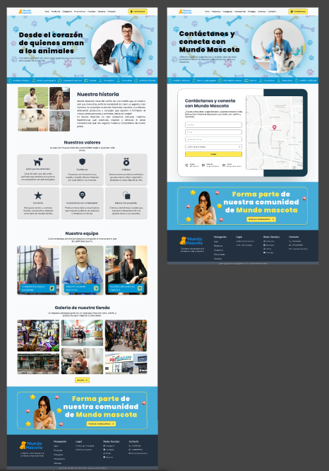

AUTOCONTROL DE ASISTENCIA POR EL ESTUDIANTE
LUNES |  | MARTES |  | MIÉRCOLES |  | JUEVES |  | VIERNES |  | SÁBADO
M | T | M | T | M | T | M | T | M | T | M | T
INJUSTIFICADAS: I
ASISTENCIA A SENATI INASISTENCIA
JUSTIFICADAS : FJ

OBSERVACIONES Y RECOMENDACIONES
El Instructor que revisa los informes de Prácticas realizará la retroalimentación directamente en la plataforma Discord



PROPIEDAD INTELECTUAL DEL SENATI. PROHIBIDA SU
REPRODUCCIÓN Y VENTA SIN LA AUTORIZACIÓN
CORRESPONDIENTE

